|  |
| --- |
| Alejandro Delgado Jordan - Desarrollo de Sistemas |

Buenos Aires, 10 de Junio 2016

Sres.:

A.C.A.R.A.

Lima 265 Piso 3

Capital Federal

# PRESENTE

At. Sr. Lic. Rubén Fasano

De mi mayor consideración:

Por la presente tengo el agrado de detallar las Tareas realizadas relacionadas con “Formularios 13U Virtual y otras funcionalidades” para vuestro ***Sistema de Gestión y Facturación de Formularios, Sistema de Pedidos por Internet***, según siguiente detalle:

1. Formularios 13U Virtual.
   * Migración de los pedidos ya confeccionados en el Sistema de Pedidos por Internet con Productos “13U” a “13UV”.
   * Nueva Función de Consulta de Comprobantes con productos 13UV en el Sistema de Pedidos por Internet, donde el Usuario ingresa las fechas desde/hasta que desea consultar y el Sistema le devuelve la lista de los comprobantes de débito emitidos que incluyan el Nuevo Producto 13UV y los comprobantes de Crédito asociados (Relación Facturas/Recibos).

Para dicha consulta se crearon los Stores Procedures necesarios en la Base de Datos de SQL en Internet además de las funciones propias de la nueva función de Consulta.

* + Se incluyó una nueva lógica en la Función de Impresión diferida relacionada con la Facturación Automática de Pedidos de Internet, para que analice el contenido de cada comprobante a imprimir y excluya de la Impresión aquellos que únicamente incluyan el Producto “13UV”, a fin de evitar impresiones de comprobantes que no se enviarán por tratarse de un elemento Virtual (No existe un Producto físico).

Los comprobantes que incluyan otros Formularios además del Formulario “13UV”, se imprimirán, dado que los productos son productos físicos y deben enviarse al Registro Solicitante.-

1. Reporte de Cuenta Corriente.

Se incorporaron las siguientes nuevas funcionalidades:

* Selección de Todos Los Cliente, además de la ya existente por Tipo de Cliente.
* Exclusión de Clientes que no tengas movimientos en el Período solicitado (Fechas Desde/Hasta).
* Ajustes en Funciones de Impresión y Exportación de Archivo en Formato Excel teniendo en cuentas los puntos anteriores para su clasificación y orden.

1. Totales de Planilla de Caja.

Se incorporaron las siguientes nuevas funcionalidades:

* Generación de Planilla de Cajas para el Período solicitado (Fechas Desde/Hasta).
* Funciones de Pre visualización e Exportación de Archivo a Formato Excel.
* Nuevo reporte de Impresión que contempla nuevos corte de Control por Cambio de Fecha y numeración individual de páginas por fecha.

1. Certificados de Seguridad SSL Interbanking.
   * Actualización de Certidicados de Interbanking BtoB en los Dominios [www.enteacara.org.ar](http://www.enteacara.org.ar) y [www.enteacara.com](http://www.enteacara.com) por requerimiento, según mail transcripto:

|  |  |  |  |  |
| --- | --- | --- | --- | --- |
| |  | | --- | | ***Mauro Alfredo Añel***[***manel@interbanking.com.ar***](mailto:manel@interbanking.com.ar)  ***24 de Mayo 2016*** | |  |  |  |

*Estimados:*

*A través de la presente informamos que Interbanking estará efectuando la renovación del Certificado SSL correspondiente al Sitio WEB*[*https://sib1.interbanking.com.ar*](https://sib1.interbanking.com.ar/)*, el próximo Viernes 03/06/2016 a partir de las 20:00 hs.*

*El Certificado de referencia se encuentra firmado por la Autoridad Certificante Externa Comodo con clave pública RSA de 2048 bits, algoritmo de firma SHA256 y validez de un año.*

*A continuación adjunto cadena de Certificación (Root CA y Subordinada), conjuntamente al Certificado del Sitio.*

*A disposición ante cualquier inquietud y/o comentario,*

*Saludos cordiales.*

***Mauro Alfredo Añel****Analista de Seguridad*

*Gerencia de Seguridad Informática*

***interbanking***

Los puntos 2 y 3 son requerimientos solicitados por el Sector Contaduría.

Para estas nuevas funcionalidades se estimó un Total de 45 hs., que con el valor establecido para ACARA por tratarse de un Cliente abonado, de $430,- (Pesos cuatrocientos treinta), hacen un total de $ 19350 .- (diecinueve mil trescientos cincuenta).-

Sin otro particular, y a la espera de una respuesta favorable, saludo a Uds. Cordial y atte.

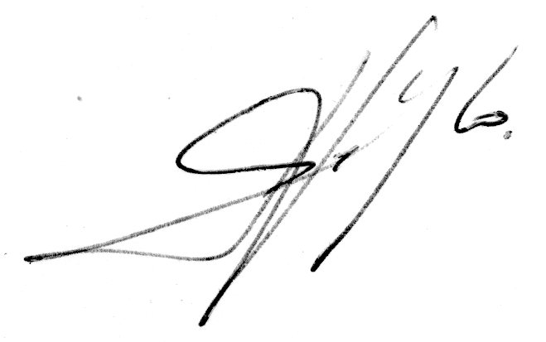

Alejandro Delgado Jordan